**יחידת למידה-הערכה בנושא: ממוחשי למופשט (ממאקרו למיקרו)**

משימה 1: ממוחשי למופשט בשלושת מצבי הצבירה **(מתחילים)**

 **משימת יישום: אבן הקוורץ **

שרון החזיקה בצנצנת זכוכית אבן קוורץ סגולה בשם אמטיסט, אשר נוצצת כאשר מוקרן עליה אור השמש. כשניסתה להוציאה מהצנצנת, האבן החליקה לה מהיד ונפלה על הרצפה והתנפצה לשברים (כמתואר באיור).

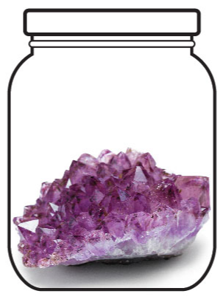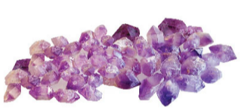

1. האם חל שינוי **במבנה החלקיקי של החומר** בשברי אבן הקוורץ לעומת האבן השלמה? כן/לא.   
   (חישבו על השוואת דגימה של 1 גרם מאמצע האבן השלימה לדגימה של 1 גרם מאמצע אחד השברים)
2. הסבירו את התופעה:

* תארו את השינויים שחלו במאפיינים של מבנה החומר (בעזרת כלי התיווך "ממוחשי למופשט"):

|  |  |
| --- | --- |
| השינויים במאפיינים המוחשיים (רמת מאקרו) | השינויים במאפיינים המופשטים (רמת מיקרו) |
| **תיאור מילולי: באלו מאפיינים חל שינוי? מה השינוי?** | **תיאור מילולי: באלו מאפיינים חל שינוי? מה השינוי?** |

נסחו את טענתכם והסבירו אותה:  
הטענה:________________________________________________________________  
הסבר:_________________________________________________________________  
_____________________________________________________________________